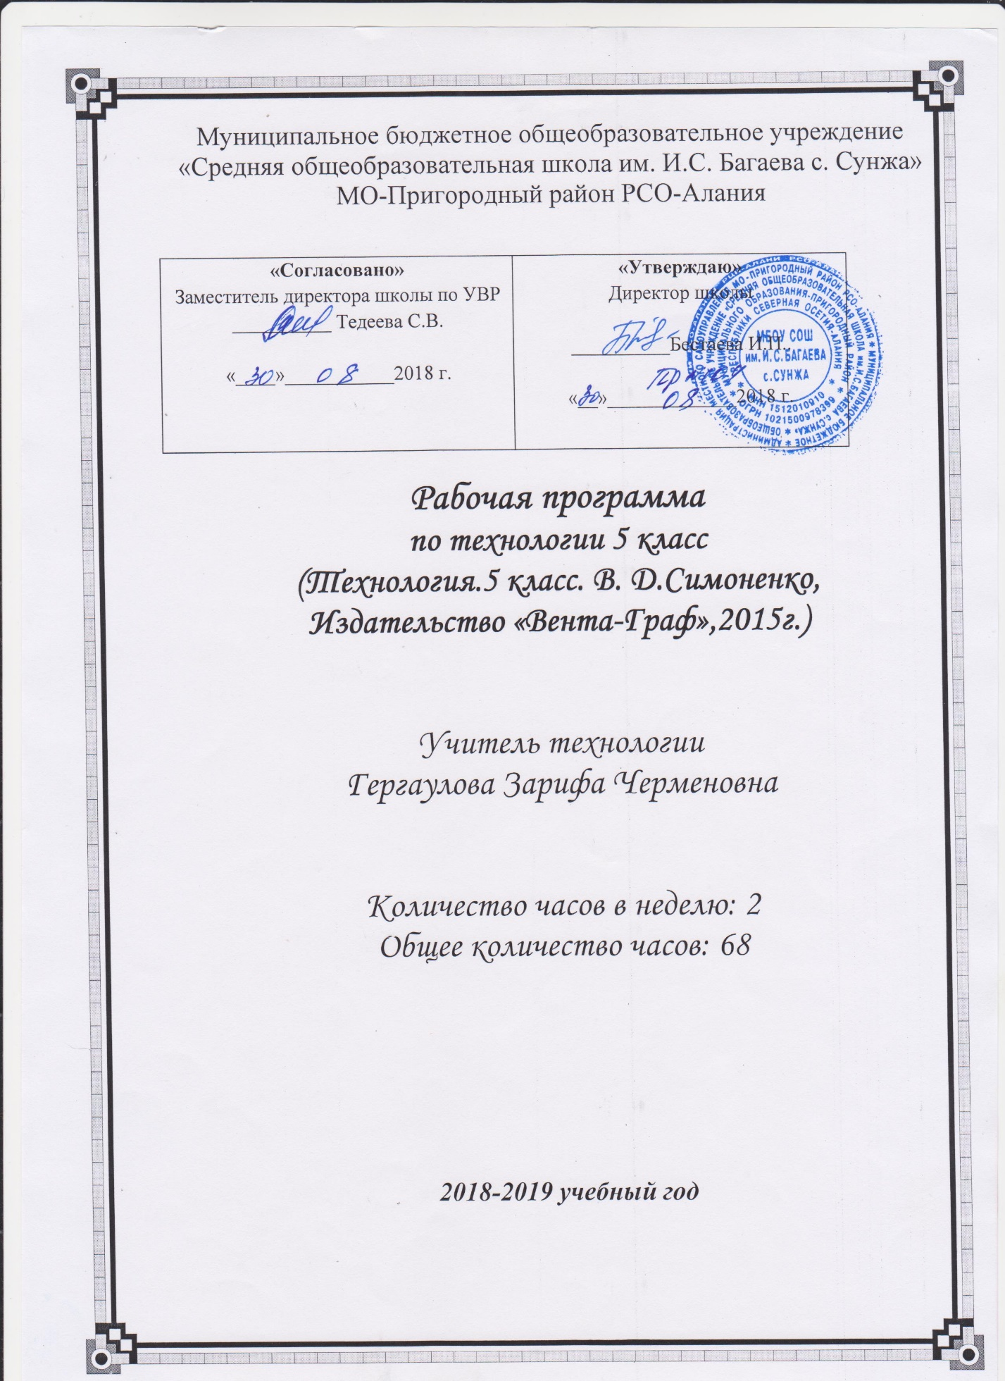
Пояснительная записка
Рабочая программа «Технология» для 5 класса разработана на основе:
- Требований к результатам основной образовательной программы с учетом основных направлений программы, входящих в структуру основных образовательных программ и должна обеспечивать планируемые результаты.
- Федерального государственного стандарта основного общего образования, утвержден приказом Министерства образования и науки Российской Федерации от 17 декабря 2010 г. № 1897.
- Федерального закона «Об образовании в Российской Федерации» от 29.12.2012 № 273-ФЗ.
- Программа «Технология» для обучающихся 5-8 классов. Авторы А.Т. Тищенко. Под редакцией В.Д. Симоненко. Издательство: М., «Вентана-Граф» 2015 г.
Программа «Технология» для обучающихся 5-х классов рассчитана на 68 часов в год (2 часа в неделю) .

Предметные результаты изучения предметной области "Технология" должны отражать:
- осознание роли техники и технологий для прогрессивного развития общества; формирование целостного представления о техносфере, сущности технологической культуры и культуры труда; уяснение социальных и экологических последствий развития технологий промышленного и сельскохозяйственного производства, энергетики и транспорта;
- овладение методами учебно-исследовательской и проектной деятельности, решения творческих задач моделирования, конструирования и эстетического оформления изделий, обеспечения сохранности продуктов труда;
- овладение средствами и формами графического отображения объектов или процессов, правилами выполнения графической документации;
- формирование умений устанавливать взаимосвязь знаний по разным учебным предметам для решения прикладных учебных задач;
- развитие умений применять технологии представления, преобразования и использования информации, оценивать возможности и области применения средств и инструментов ИКТ в современном производстве или сфере обслуживания;
- формирование представлений о мире профессий, связанных с изучаемыми технологиями, их востребованности на рынке труда.

Календарно-тематическое планирование
5 класс
№ урока | Тема урока | Кол-во  часов |  | Дата проведения
 |  |  |  | план |  |  | факт
Исследовательская и созидательная деятельность (вводная часть) (2 ч)
1-2 | Вводный инструктаж по технике безопасности. Творческий проект. Этапы выполнения творческого проекта | 2
Технологии ручной обработки древесины и древесных материалов (20 ч)
3-4 | Древесина. Пиломатериалы и древесные материалы | 2
5-6 | Графическое изображение деталей и изделий | 2
7-8 | Рабочее место и инструменты для ручной обработки древесины | 2
9-10 | Технологические процессы, технологическая карта изготовления деталей из древесины. | 2
11-12 | Разметка заготовок из древесины | 2
13-14 | Пиление заготовок из древесины | 2
15-16 | Строгание заготовок из древесины | 2
17-18 | Сверление отверстий в деталях из древесины | 2
19-20 | Соединение деталей из древесины гвоздями, шурупами и саморезами | 2
21-22 | Соединение деталей из древесины клеем | 2
Технологии художественно - прикладной обработки материалов (6 ч)
23-24 | Отделка изделий из древесины | 2
25-26 | Технология выпиливания лобзиком. | 2
27-28 | Технология выжигания (пирография) | 2
Исследовательская и созидательная деятельность (4 ч)
29-32 | Творческий проект «Подставка под горячее» | 4
Технологии машинной обработки металлов и искусственных материалов (2 ч)
33-34 | Понятие о механизме и машине |  | 2
Технологии ручной обработки металлов и искусственных материалов (22 ч)
35-36 | Тонколистовой металл и проволока. Искусственные материалы |  | 2
37-38 | Рабочее место для ручной обработки металлов |  | 2
39-40 | Графическое изображение деталей из металла и искусственных материалов |  | 2
41-42 | Технология изготовления изделий из металла и искусственных материалов |  | 2
43-44 | Правка и разметка заготовок из тонколистового металла, проволоки, пластмассы |  | 2
45-46 | Резание и зачистка заготовок из тонколистового металла, проволоки и искусственных материалов |  | 2
47-48 | Гибка заготовок из тонколистового металла и проволоки |  | 2
49-50 | Получение отверстий в заготовках из металлов и искусственных материалов |  | 2
51-52 | Устройство настольного сверлильного станка |  | 2
53-54 | Сборка изделий из тонколистового металла, проволоки, искусственных материалов |  | 2
55-56 | Отделка изделий из тонколистового металла, проволоки, пластмассы |  | 2
Исследовательская и созидательная деятельность (4 ч)
57-60 | Творческий проект «Доска декоративная разделочная» |  | 4
Технологии домашнего хозяйства (6 ч)
61-62 | Интерьер жилого помещения |  | 2
63-64 | Эстетика и экология жилища |  | 2
65-66 | Технологии ухода за жилым помещением, одеждой и обувью |  | 1
Исследовательская и созидательная деятельность (заключительная часть) (2 ч)
67-68 | Защита проекта |  | 1

